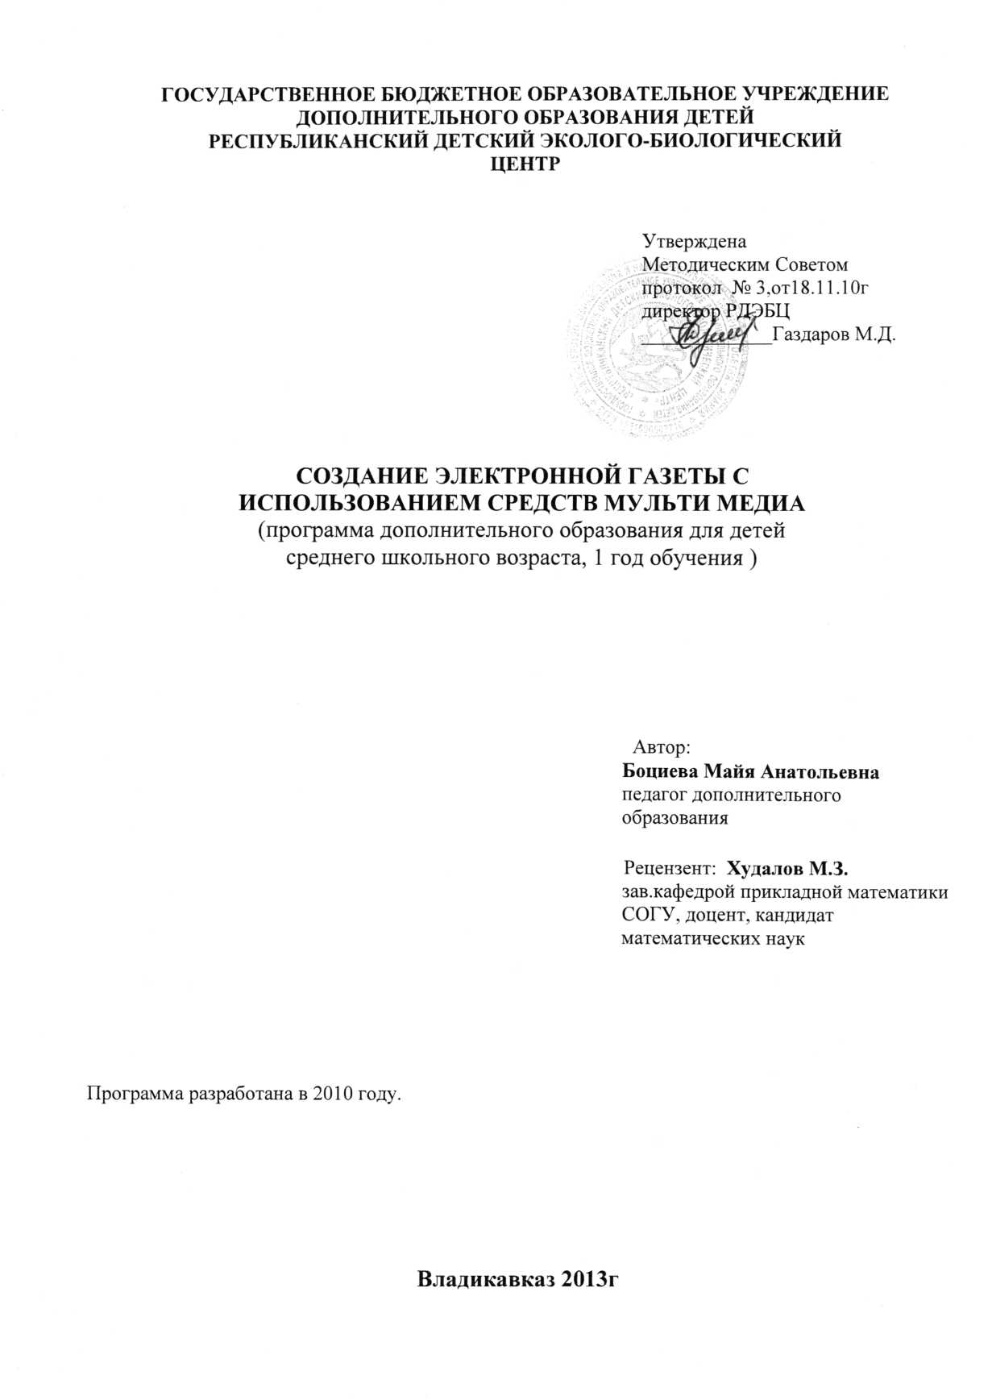

Пояснительная записка.

Предлагаемая дополнительная образовательная программа является авторской и рассчитана на один год обучения (144 часа, 4 часа в неделю). Курс рассчитан на детей среднего школьного возраста: 5-е,6-е,7-е классы. Программа направлена, в основном, на овладение учащимися компьютерными приложениями, поскольку школьного курса информатики недостаточно для формирования уверенного пользователя компьютера, второе направление программы - усвоение азов редакторского дела.
Работа со средствами мультимедиа – одно из самых популярных направлений использования персонального компьютера. Современная реальность требует от школьников владения информационными технологиями, а также коммуникабельности и творческого мышления. Создание электронной газеты в процессе изучения данного курса, даёт возможность учащимся решить эту задачу и освоить технику работы в текстовом и графическом редакторах. При этом они получают навыки создания, обработки, накопления и демонстрации графических изображений. По ходу обучения дети активно общаются с окружающими, приобретая новые знания, расширяют круг своих интересов. У педагога появляется возможность, используя интерес детей, развивать их творческие способности.

Цель программы:

ознакомить учащихся:
- с использованием персонального компьютера, цифровой фото- и видеокамеры, сканера для получения графических изображений
- с использованием текстовых редакторов для создания информационных продуктов
- с созданием макета электронной газеты
- с профессиональной этикой и приемами работы журналистов
- с принципами разработки дизайнерских проектов
- с наиболее популярными компьютерными программами для обработки текстовых и графических файлов
- с кодированием звуковой и графической информации

научить школьников:
- применять полученные знания и навыки для повышения качества учёбы
- полноценно использовать возможности современной компьютерной и цифровой техники
Задачи программы:

Обучающие:
- дать представление о современных средствах информационных и коммуникационных технологий
- овладение основами компьютерного дизайна
- освоение компьютерных программ Microsoft Office Word, PowerPoint, GIMP 2
- приобретение навыков создания электронных публикаций.

Развивающие:
  - развитие творческих и дизайнерских способностей учащихся
  - развитие коммуникабельности

Воспитательные:
- воспитание в учащихся чувства ответственности
- воспитание общественного сознания
- выработка чувства социальной значимости
- формирование толерантного поведенческого стереотипа

По завершении курса обучения учащиеся получают:

1) знания:
- о роли массовых информационных технологий в современном обществе
- о принципах работы и основном устройство персонального компьютера
- об алгоритме загрузки и технических возможностях программ Microsoft Office Word, PowerPoint, GIMP 2
- о возможностях текстового редактора M.O.Word для создания и редактирования электронной газеты
- о применении сканеров, цифровых фото- и видеокамер для получения графических изображений
- об изменении, реставрировании, улучшении фотоматериалов
- о написании газетных статей
- о правилах оформления заголовков и размещения фото- и видеоматериалов в электронной газете
- об этических аспектах журналистской деятельности
2) умения:
- работать с файлами и папками в операционной системе Windows
- создавать, редактировать, сохранять текстовые документы
- доносить свои идеи до окружающих в форме презентаций
- дополнять презентации музыкальными клипами и видеороликами
- пользоваться инструментами, командами и приёмами рисования в графическом редакторе.
- создавать макет электронной газеты
- выполнять индивидуальные дизайнерские проекты в графическом редакторе
- творчески подходить к решению поставленных задач
- свободно выражать свои мысли в письменной форме

В плане формирования личностных качеств:
- возрастание интереса к учебной деятельности
- развитие памяти, логического мышления
- профессиональная ориентированность
- опыт самовыражения в творчестве
Для оценки результативности учебных занятий применяется входящий, текущий и итоговый контроль.
Входящий контроль: диагностика имеющихся знаний и умений обучающихся. Формы оценки: диагностическое анкетирование, устный опрос, собеседование с детьми и их родителями.
Текущий контроль применяется для оценки качества усвоения материала. Формы оценки: выполнение задания на компьютере, тестирование, творческие задания, собеседование, устный опрос.
Итоговый контроль проводится в форме викторин и конкурса. Победившая работа в распечатанном виде выставляется на школьной доске достижений.
При изучении разделов программы применяются различные формы организации учебного процесса:
- коллективная
- групповая
- индивидуальная
- фронтальная
Учебно-тематический план.
 | Тема | Всего | Теория | Практика
1 | Введение | 2 | 2
2 | Электронные средства массовой информации. ( Масс-медиа ) | 8 | 4 | 4
3 | Основные сведения о работе программного обеспечения. | 6 | 2 | 4
4 | Работа с приложением Microsoft Office Power Point | 28 | 10 | 18
5 | Цифровая обработка изображений в редакторе GIMP | 76 | 30 | 46
6 | Настольная издательская система Microsoft Office Word | 20 | 10 | 10
7 | Подведение итогов курса обучения. | 4 |  | 4
 | ИТОГО: | 144 | 58 | 86

Содержание программы:

  - Введение (2часа).
Краткое содержание программы.
Объяснение того, какие задачи стоят перед курсом, какие преимущества даёт посещение занятий.
Инструктаж по правилам техники безопасности.

  - Электронные средства массовой информации (8часов).
Виды информации. Понятие информационных технологий. Этапы развития информационных технологий.
Понятие электронных средств массовой информации.
Электронная газета. Структура газеты.
Интернет – как средство общения. Форумы. Чаты. Блоги.
Принципы журналистской деятельности.
Профессиональная этика журналистов.
Источники информации. Методы сбора информации. Репортаж. Фоторепортаж. Интервью. Опрос респондентов. Анкетирование.
Понятие редакторского дела. Распределение ролей в редакционном коллективе.

3.Основные сведения о работе программного обеспечения (6 часов).
Общие сведения об операционной системе Windows XP, Windows7 . Пользовательский интерфейс системы Windows.
Рабочий стол. Использование дисков и флэш-носителей памяти.
Окна Windows. Компоненты окна. Работа с несколькими окнами.
Создание и работа с файлами. Использование приложений.
Стандартные приложения Windows: редакторы Paint, Блокнот, Календарь, Калькулятор, Собрание картинок. Параллельная работа нескольких приложений.

  - Работа с приложением PowerPoint (28 часов)
Понятие компьютерной презентации. Понятие мультимедийных устройств и мультимедийных программ.
Представление о PowerPoint. Запуск и настройка приложения.
Создание презентации. Сортировщик слайдов. Добавление эффектов анимации.
Макеты слайдов. Художественное оформление презентаций.
Добавление звуков, музыки, картинок и видеоклипов.
Использование электронных таблиц и диаграмм в презентации.
Создание управляющих кнопок.

5. Цифровая обработка изображений в графическом редакторе GIMP (76 часов)

Знакомство с графическим редактором.
Настройки системы. Организация палитр. Инструменты.
Кодирование чёрно-белых изображений. Кодирование цветных изображений.
Получение изображений с помощью цифровых фото- и видеокамер.
Ввод изображений посредством сканера.
Коррекция изображений.
Ретуширование фотографий.
Выделение областей.
Инструменты рисования. Техника рисования.
Понятие слоя. Многослойные изображения. Работа со слоями многослойного изображения.
Маски и каналы.
Фильтры. Текст. Эффекты к тексту.
Реставрация старых фотографий.
Выполнение сложного монтажа.
Творческая работа.

6. Настольная издательская система Microsoft Office Word (20 часов).
Понятие об издательских системах Adobe PageMaker, QuarkXpressCorel Ventura,Microsoft Publisher, Microsoft Word.
Назначение текстового редактора Word. Панель инструментов Word.
Ввод и редактирование текстов. Форматирование текстов.
Использование шрифтов и математических символов. Рисование таблиц и линий.
Подготовка к печати и вывод документов на печать.
Работа с таблицами и графическими объектами. Многооконный набор текста.
Титульный лист. Заголовки. Сноски, колонтитулы, оглавление, библиография.
Технология создания газеты. Подготовка оригинал-макета.
Электронная вёрстка текста.
Творческая работа.

- Подведение итогов курса обучения (4 часа).
Проведение конкурса на создание лучшей электронной газеты.
Создание редакции. Распределение функций в коллективе.
Работа над выпуском номера газеты.
Выбор победителя конкурса.
Подведение итогов курса обучения.
Методическое обеспечение программы.

При изучении каждого раздела программы используются различные формы и методы организации учебно-воспитательного процесса. Все они направлены на развитие творческой инициативы учащихся, вовлечение обучающихся в самостоятельную познавательную деятельность, активизацию их практической работы.
Формы организации учебной работы с детьми:
- Фронтальная
- Коллективная
- Групповая
- Индивидуальная

Формы проведения занятий:
- Лекции
- Практические работы (по каждой теме)
- Викторины (по завершении изучения раздела)
- Игры
- Тематические занятия (планируются к календарным датам, например: День птиц, День святого Валентина, 8 Марта)
- Праздники (приурочены к календарным праздникам: Новый год, День Победы)
- Экскурсии (во время каникул)
- Конкурс (завершение курса обучения)

Методы и приёмы организации учебно-воспитательного процесса:
- Рассказ
- Беседа
- Демонстрация
- Объяснение
- Опрос
- Практическая работа

На каждом занятии, с целью сохранения здоровья обучающихся, обязательно проводится физкультурная разминка для рук и позвоночника, и дети выполняют комплекс упражнений для разгрузки зрения.

После завершения изучения раздела или ряда тем проверяется качество усвоения учебного материала учащимися.
Например:
- Практическая работа над созданием презентации "Страна "Лето"".
Группа делится на 2 команды, каждой из которых даётся задание: опираясь на образец, показанный педагогом, создать презентацию в программе PowerPoint 2007. Презентация должна содержать графические объекты: для первой команды – солнце, облака, цветы, флаг, река; для второй – месяц, звёзды, цветы, флаг, река. Ко всем графическим объектам применить эффекты анимации: вход, выход, пути перемещения, выделение. Используя знания, полученные при изучении темы, учащиеся составляют презентации. В конце занятия все демонстрируют готовые работы, педагог отмечает достоинства работ и в мягкой форме указывает на недостатки.
- Составь алгоритм. Детям раздаются изображения, полученные путём фотомонтажа в графическом редакторе GIMP. Учащиеся должны указать последовательность действий фотомонтажа и записать её в виде алгоритма.
- Учащиеся отвечают на вопросы теста на компьютере. Один из вариантов теста:
Для вывода графической информации используются:
А) монитор
Б) принтер
В) системный блок
Г) видеопроектор
Укажите лишний элемент
- Отгадывание кроссвордов. Отгадывание кроссвордов увлекает учащихся, при этом в игровой форме закрепляются полученные ранее знания по теме.
По итогам проверки уровня знаний обучающихся, при закреплении пройденного материала, уделяется больше внимания темам, вызывающим затруднения у детей.

Необходимое оснащение:
1. Отдельное рабочее место учащегося, оборудованное персональным компьютером, с выходом в интернет.
2. Операционная система Windows XP, Windows 7, браузеры для выхода в интернет.
3. Приложения:
a. Microsoft Office Word
b. Microsoft Office PowerPoint
c. GIMP 2.6, GIMP 2.8
d. Мир информатики
е. генератор тестов
4. Цифровая фотокамера.
5. Сканер.
6. Карта памяти.
7. Картридер.
8. Проектор, экран.
9. Интерактивная доска.
10. Доска.
11. ЦОР.

Дидактические материалы: файлы с заданиями, образцы работ, компьютерные презентации, технологические карты, тексты статей, фотографии.
Литература:
Для преподавателей
- Айсман К. «Ретуширование и обработка изображений в Photoshop» Минск: Вильямс,2004
- Буш Д. «Цифровая фотография и работа с изображением» ,Минск:Кудиц-Образ,2004
- Гринберг А, Гринберг С.. «Цифровые изображения», Минск, Попурри,1997
- Ефремов А. А. «Photoshop и не только фотография» , СПб: Питер,2006
- Ефремов А. А. «Секреты мастерства», СПб: Питер,2005
- Келби С. «Справочник по обработке цифровых фотографий в Photoshop» СПб: Питер,2007
- Лазутина Г. В. «Профессиональная этика журналиста», Москва: Знание,1999
- Панкратова Т. В. «Обработка цифровых фотографий»
- Прохоров Е.П. Учебник по журналистике. МГУ, 2005
- Угринович Н.Д. «Информатика и информационные технологии». Учебник для 10-11 классов. Москва: Лаборатория базовых знаний,2008
- Угринович Н.Д. «Практикум по информатике и информационным технологиям 10-11 класс» Москва: Лаборатория базовых знаний,2008
- Шишкин В.В., Шишкина О.Ю. "Графический растровый редактор GIMP". Учебное пособие для бакалавров, специалистов и магистров. УЛГТУ 2010

Для обучающихся
- Жексенаев А.Г. "Основы работы в растровом редакторе GIMP." Учебное пособие. Москва,2008
- Левин А. «WORD –это просто» СПб: Питер,2004
- Леонтьев В. П. «Персональный компьютер для всей семьи» Москва: ОЛМА Медиа групп,2008
- Васильева Л. А."Делаем новости!" Учебное пособие. Москва: Аспект Пресс, 2003.

Интернет- ресурсы:
http://www.progimp.ru
http://photoshop.ru
http://docs.gimp.org/ru/
http://www.web-academy.newmail.ru
http://journ-lessons.com/litra.html

